Δευτέρα 5 Οκτωβρίου 2026
Η ανασκόπηση της εβδομάδας από την Ε.Σ.Α.μεΑ. στην ΕΝΓ από την Ακαδημία Νοηματικής Γλώσσας του IN-Ε.Σ.Α.μεΑ..
Αναλυτικά στην ιστοσελίδα της Ε.Σ.Α.μεΑ.
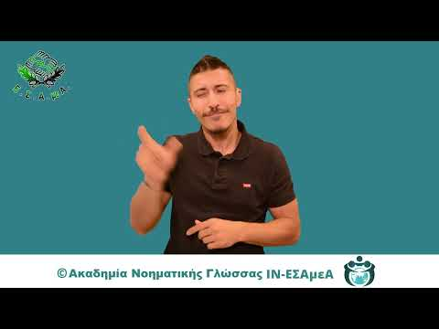
Ένα σοβαρό ζήτημα ασφαλιστικής δικαιοσύνης για τους συνταξιούχους λόγω αναπηρίας που συνεχίζουν να εργάζονται και να καταβάλλουν κανονικά ασφαλιστικές εισφορές θέτει υπόψη της υπουργού Εργασίας και Κοινωνικής Ασφάλισης Νίκης Κεραμέως η Εθνική Συνομοσπονδία Ατόμων με Αναπηρία (Ε.Σ.Α.μεΑ.). Συνταξιούχοι λόγω αναπηρίας οι οποίοι συνεχίζουν να εργάζονται, παράλληλα με τη λήψη της σύνταξής τους, καταβάλλουν κανονικά ασφαλιστικές εισφορές και δημιουργούν νέο ασφαλιστικό χρόνο. Ωστόσο, σύμφωνα με ενημέρωση που έχουν λάβει ασφαλισμένοι από το υπουργείο Εργασίας, ο χρόνος ασφάλισης που προκύπτει από την εργασία τους αξιοποιείται ΜΟΝΟ για την προσαύξηση της ήδη καταβαλλόμενης αναπηρικής σύνταξης, η οποία ΕΛΑΧΙΣΤΗ. Αυτό σημαίνει ότι ακόμη και όταν ένας ασφαλισμένος συμπληρώσει τις απαιτούμενες προϋποθέσεις για πλήρη σύνταξη λόγω γήρατος, ο ασφαλιστικός χρόνος που έχει δημιουργήσει από την εργασία του δεν μπορεί να αξιοποιηθεί για τη μετατροπή της αναπηρικής σύνταξης σε σύνταξη γήρατος, αλλά οδηγεί μόνο σε μια μικρή προσαύξηση της σύνταξης που ήδη λαμβάνει. Η ΕΣΑμεΑ διαμαρτύρεται καθώς το ζήτημα είναι ιδιαίτερα σοβαρό και αφορά πολίτες που συνεχίζουν να εργάζονται, καταβάλλουν τις προβλεπόμενες ασφαλιστικές εισφορές και δημιουργούν νέο ασφαλιστικό χρόνο.

Στο «Διάλογο για την Εφαρμογή της Στρατηγικής "Δικαίωμα Παραμονής (Right to Stay) "» της Ευρωπαϊκής Επιτροπής πήρε μέρος ο εισηγητής της ΕΟΚΕ Ιωάννης Βαρδακαστάνης, την Τρίτη 29 Σεπτεμβρίου στις Βρυξέλλες. Στο Διάλογο τις εισαγωγικές παρατηρήσεις πραγματοποίησε ο Εκτελεστικός Αντιπρόεδρος της Επιτροπής Raffaele Fitto, αρμόδιος για τη Συνοχή και τις Μεταρρυθμίσεις. Στο επίκεντρο της τοποθέτησης του κ. Βαρδακαστάνη βρέθηκαν οι μόνιμοι περιορισμοί των νησιών, τα χρηματοδοτικά εργαλεία και η ανάγκη μείωσης της γραφειοκρατίας.

Όπως κάθε χρόνο έτσι και φέτος στις 29 Σεπτεμβρίου εορτάστηκε η Παγκόσμια Ημέρα Καρδιάς, με ουσιαστικό σκοπό την ενημέρωση και ευαισθητοποίηση του κοινού για τα καρδιαγγειακά νοσήματα. Η Παγκόσμια Ομοσπονδία Καρδιάς συνεχίζει διεθνώς την εκστρατεία με τίτλο «Do not miss a beat» (Μη χάσεις έναν κτύπο», τίτλος συμβολικός καθώς η λειτουργία της καρδιάς δίνει ζωή. Στην εκστρατεία συμμετέχει από την Ελλάδα το μέλος της ΕΣΑμεΑ Πανελλήνιος Σύνδεσμος Πασχόντων από Καρδιοπάθειες. H εκστρατεία εστιάζει στην πρόληψη των πρόωρων θανάτων, καλώντας σε άμεσες δράσεις, ώστε να μη χάνονται πολύτιμες στιγμές με αγαπημένα μας πρόσωπα. Απώτερο στόχο αποτελεί μέχρι το 2030 να εξασφαλιστεί η αναγκαία φροντίδα για 500 εκατομμύρια επιπλέον συνανθρώπους μας παγκοσμίως, μέσω της προώθησης εθνικών σχεδίων δράσης και πολιτικών για την καθολική και ισότιμη πρόσβαση σε υπηρεσίες Υγείας.

https://www.facebook.com/ESAmeAgr
https://www.instagram.com/ncdpgreece
https://x.com/ESAMEAgr
Youtube ESAmeAGr, Ιστοσελίδα www.esamea.gr


